### 南方医科大学2016年台湾地区考生免试入学招生简章

南方医科大学前身为中国人民解放军第一军医大学，创建于1951年， 1979年被确定为全国重点大学，2004年被批准为全国8所试办八年制医学教育的高等院校之一，2004年8月按照国务院、中央军委下达的命令，整体移交广东省。2007年在教育部组织的本科教学水平评估中，我校以19个二级指标全优的优异成绩通过评估，2008年进入广东省“211工程”建设系列，2012年成为全国首批卓越医师教育试点高校，2015年先后成为“部委省”（教育部-国家卫生和计划生育委员会-广东省人民政府）共建高校和广东省高水平大学重点建设高校。

现有校本部（广州市）、南校区（广州市）和顺德校区（佛山市）3个校区，校园美丽，学习和生活条件一流。学校设有17个学院，拥有6所直属附属医院、47所非直属附属医院，建有优质实践教学基地。建立了服务本科生学习与发展的学习支持中心，提供辅修专业、双学位培养，提供2次申请转专业机会。先后与国内及美国、英国、德国的10余所高校建立了学生互换合作，为学生提供第二校园学习经历。

学校拥有以国家重点实验室、国家临床医学研究中心、国家重点学科等为标志的一批优势学科平台，拥有10个博士授权一级学科，7个博士后流动站，11个硕士学位授权一级学科，76个博士学位授权点。100个硕士学位授权点，开设30个本科专业，全校现有全日制在校生近两万人，其中来自45个国家的留学生900多人，港澳台学生逾百人。

学校师资力量雄厚，拥有以3名“两院”院士为代表的一支高水平师资队伍，现有博士生导师487名，硕士生导师821名。近几年我校执业医师资格通过率在全国名列前茅。

2016年有21个本科专业在台湾地区招收免试入学考生。

根据《教育部关于普通高等学校依据台湾地区大学入学考试学科能力测验成绩招收台湾高中毕业生的通知》（教港澳台函[2011]18号）的精神，结合我校的实际情况，即日起接受具备报名资格的台湾地区高中毕业生的报名申请，具体要求如下：

第一条 申请条件

符合以下申请条件之一的台湾高中毕业生可向我校提交申请：

1、参加本年度台湾地区大学入学考试学科能力测验成绩达到顶标级、前标级的台湾高中毕业生；

2、参加本年度台湾地区大学入学考试学科能力测验成绩达到均标级的台商子弟(女)学校的高中毕业生。

第二条 申请办法和相关事项

（一）符合申请条件并欲报考南方医科大学的台湾高中毕业生可通过内地（祖国大陆）高校面向港澳台地区招生信息网或“联招办”网站（网址：http://www.ecogd.edu.cn）相关链结，登陆南方医科大学招生信息网下载《南方医科大学台湾地区免试生入学申请表》，按要求填妥后(要求字迹工整，写清楚联络电话)，并在贴相片处贴上近期一寸免冠正面半身相片。

（二）申请者须在2016年5月10日前（以抵达地邮戳为准），将以下申请材料邮寄到南方医科大学招生办公室：①填妥的《入学申请表》；②身份证复印件；③台湾居民来往大陆通行证复印件；④高中各学年学习成绩单（须加盖学校公章）；⑤台湾学测成绩通知单复印件；⑥报名序列号。

（注：1.以上申请材料一经寄出概不退回，请预留备份。2.面试时，须交验考生本人身份证、台湾居民来往大陆通行证和台湾学测成绩通知单的原件。）

第三条 选拔程序

1、资格审查：学校招生办公室将对考生的申请材料进行审核，对通过审核的考生，将于2016年5月20日前在学校招生信息网进行公示。

2、面试时间初定为2016年5月底，具体面试时间、地点等相关信息将另行通知，2016年5月25日前可登录我校招生信息网查询。

第四条 录取

根据学生面试成绩由学校招生办公室拟定合格分数线，报学校招生委员会批准。合格学生由学校招生办公室负责办理录取手续。

第五条 体检与收费标准

（一）新生入学后，学校以教育部、卫生部、中国残疾人联合会制定的《普通高等学校招生体检工作指导意见》、《教育部办公厅卫生部办公厅关于普通高等学校招生学生入学身体检查取消乙肝项目检测有关问题的通知》为依据，对新生进行身体健康状况复查，对经复查不符合体检要求或不宜就读已录取专业者，按有关学籍管理规定办理，予以协商专业调整或退学处理。

（二）台湾学生学费、住宿费的收费标准与内地学生收费标准一致。学费标准为医学类专业5760元/人·学年； 理工类、外语类专业5160元/人·学年；管理、法学、经济类专业4560元/人·学年。住宿费1500元∕人∕学年、1700元∕人∕学年（带空调）（宿舍水电实行定额管理，超出部分的费用，由学生自付；学费和住宿费收费标准，如有变动，我校将按照广东省教育厅、广东省物价局最新批准档执行）。

关于台湾学生申请免试报读我校的未尽事宜，学校会及时在网上通知(http://web2.fimmu.com/zs/),请及时查看，紧急事宜将电话通知。

第六条 招生咨询及联系方式

联系单位：南方医科大学招生办公室

通信地址：广州市沙太南路1023号    邮政编码：510515

招生信息网：<http://portal.smu.edu.cn/zs/>

招生官方微博：http://e.weibo.com/1881082535/profile

电子邮件：[zsb@smu.edu.cn](mailto:386832666@qq.com)

电话：0086-20-61648523

传真：0086-20-61648524

咨询QQ群：328580253   186637549

南方医科大学2016年台湾地区免试生招生专业

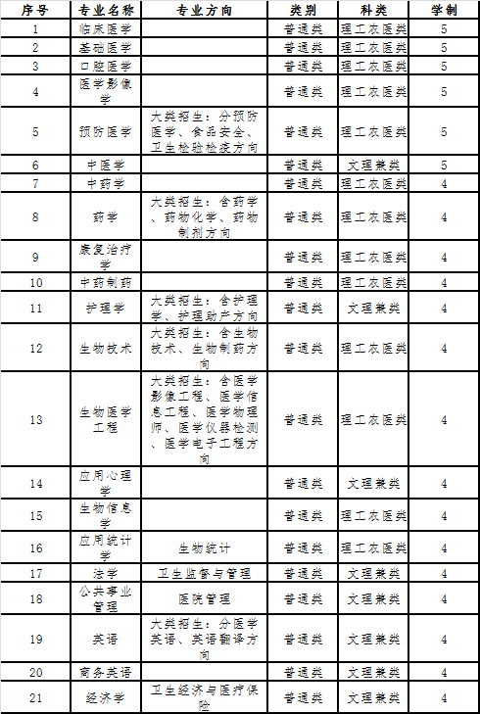

注：1.各招生专业的专业介绍请登陆我校招生信息网查阅。

2.体检标准按照教育部、卫生部、中国残疾人联合会印发的《普通高等学校招生体检工作指导意见》的通知执行。医药类、生物科学类各专业，生物医学工程、应用心理学不招收色盲、色弱学生。

3.学校本科各专业一、二年级在顺德校区学习，之后回广州学习。